**Классификация в MS Azure ML Studio**

***Входные данные:*** нет

***Задание***

Порядок выполнения работы

1. Зайти на https://studio.azureml.net/Home, войти под учеткой Майкрософта

2. Создайте новый эксперимент.

3. Выберите Datasets> Samples>Puma Indians Diabetes (ни в коем случае не грузить свой датасет!)

4. Установите блок датасета на рабочее поле, в схеме - на самое верхнее место.

Правая кнопка по коннектору (1 в кружочке), выбрать Vizualize: посмотреть характеристики датасета.

5. Установите блок разделения Split Data на обучающую и тестовую выборки в соотношении 70:30. Соединить с блоком датасета.

6. Установите блок классификации Two-Class Boosted Decision Tree, задать параметры (см.образец). 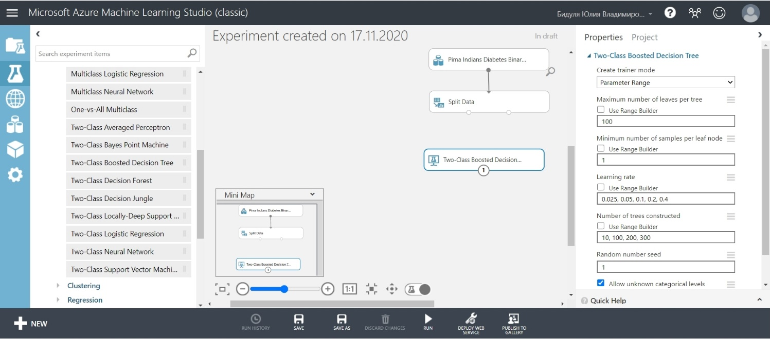

7. Установите блок обучения Train Model, задать целевой столбец датасета. Запустите обучение (кнопка RUN на нижней панели под рабочим полем). Соединить Split и классификатор с блоком Train.

8. Установите блок Score для испытания классификатора, соединить с Train и Split Data. Запустите RUN. По окончании теста вызовите визуализацию результатов и посмотрите на полученные метки (правая кнопка по коннектору блока).

9. Установите блок Evaluate, запустите RUN. Посмотрите визуализацию результатов работы модели.

10. Измените настройки классификатора и протестируйте его снова.

Справочный материал:

1. Книга «Azure Machine Learning: Microsoft Azure Essentials», глава 3 «Azure Using Azure ML Studio, Create your first Azure Machine Learning experiment (на англ.языке).

2. Видео: https://www.youtube.com/watch?v=TXBV2Nnrpfc&list=PL5t0URME4pruPek_NYXwBShaE7csZ_Xih&index=3

«Начало работы в Azure ML Studio»